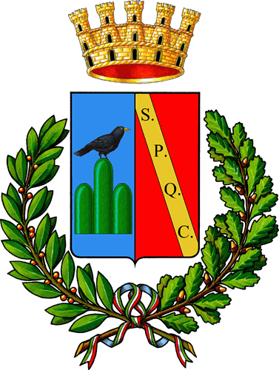

Città di Guidonia Montecelio
Area metropolitana di Roma Capitale
Area III–POLITICHE SOCIALI E SPORT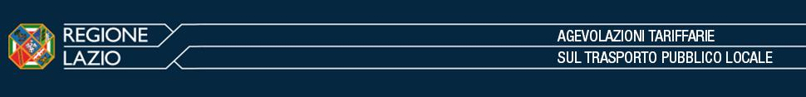
AVVISO ALLA CITTADINANZA
Agevolazioni Tariffarie Trasporto Pubblico Locale (TPL) — Anno 2026
Si informa la cittadinanza che, a partire da lunedì 9 marzo 2026, il portale SIRGAT è nuovamente operativo e disponibile per tutti i residenti nel Comune di Guidonia Montecelio per la presentazione delle richieste di Agevolazione Tariffaria per il Trasporto Pubblico Locale.
Come accedere al SIRGAT
L'accesso al sistema SIRGAT è consentito esclusivamente tramite identità digitale certificata. Sono ammesse le seguenti modalità di autenticazione: SPID, CIE e CNS
Per consultare i requisiti necessari e presentare la propria richiesta, è possibile accedere direttamente al portale dedicato della Regione Lazio al seguente indirizzo:
https://agevolazionitariffarietpl.regione.lazio.it/

Come ottenere il voucher
Attenzione: la sola presentazione della domanda su SIRGAT non è sufficiente per ottenere il voucher. Una volta completata e inviata la domanda tramite il portale regionale, è obbligatorio trasmetterla anche al Comune di Guidonia Montecelio attraverso lo sportello digitale dedicato, affinché possa essere sottoposta alla necessaria validazione da parte degli uffici comunali.
Per l'invio della domanda al Comune, è necessario accedere al seguente indirizzo:
https://comune.guidoniamontecelio.rm.it/servizi/richiesta-agevolazione-tariffaria-tpl


Inquadra con la fotocamera del tuo smartphone per accedere direttamente al servizio
Per informazioni, rivolgersi all’Ufficio Politiche Sociali della Città di Guidonia Montecelio: telefono 0774 301 414; e-mail: agevolazionetrasporti@comune.guidoniamontecelio.rm.it

